2012年重点中学独立招生六年级数学试题
一、填空。（第2、3题每空0.5分，其余每空1分，共20分。）
1、我国现今人口是十三亿三千三百九十七万四千八百五十二人，这个数写
作（ ），省略亿后面的尾数约是（ ）人。
2、（ ）÷（ ）＝0.8＝ ＝（ ）∶45 ＝（ ）％＝（ ）折
3、在下面的括号里填上合适的数或单位名称。
①2. 15小时=（ ）分钟 ②450平方分米= （ ）平方米
③一间课室的占地面积约60（ ） ④一块橡皮的体积大约是10 ( )
4、银行存折上一般存入为正，取出为负。4月10日，妈妈在银行存入5000
元，存折上应记作（ ）元。到了5月15日她取出3000元，存折
上就记作( )元。
5、在2012年1月5日，海洋视力保健中心对我校六（2）班进行视力检查，
第二小组12名同学的右眼视力分别是：
5.3 | 5.2 | 5.2 | 5.1 | 5.1 | 5.1 | 5.0 | 5.0 | 4.9 | 4.8 | 4.7 | 4.3
这组数据的中位数是（ ），众数是（ ）。
6、一个等腰三角形，顶角是80°，它的底角是（ ）。
7、每箱牛奶a元，买5箱需要（ ）元，付给商店收银员300元后应
找回（ ）元。
0
50
100km
8、在“十·一”黄金周，黄鹏全家准备去惠东旅游，在比例尺为
的地图上，量得东莞到惠东的距离是4厘米。两地的实际距离是（ ）。
9、某校六年级共有200名学生，在一次视力检查中，近视的有50人，该校六年级学生的近视率为（ ）。
10、把一个圆锥体浸没在棱长10厘米盛有水的正方体容器里，水面上升2厘米，这个圆锥的体积是（ ）立方厘米。
11、有红、黄、蓝三种颜色的小球各5个放入同一个箱子里，至少取（ ）个球，可以保证取到两个颜色相同的球。
12、按规律填数：1、3、2、6、4、9、（ ）、（ ）、16……。
二、判断题。对的在（ ）打“√”，错的打“×”。（每题1分，共4分）
13、一个数的因数一定比这个数的倍数小。 （ ）
14、2012年伦敦奥运会将于2012年7月27日开幕，这一年有366天。（ ）
15、订阅《少先队员》杂志的数量和总金额成反比例。 （ ）
16、把一个圆柱削成一个最大的圆锥，圆锥体积是削去部分体积的 。 （ ）
三、选择题。请将正确答案的字母填写在题中（ ）内。（每题1分，共4分）
17、下图中只有一条对称轴的是（ ）。
A、 B、 C、 D、
18、小红班里同学的平均身高是1.4米，小芳班里同学平均身高是1.5米，小红和小芳相比（ ）。
A、小红高 B、小红矮 C、一样高 D、无法确定
19、下面说法正确的是（ ）。
A、所有三角形至少有两个锐角。 B、所有的偶数都是合数。
C、长方形、正方形和圆的周长相等，长方形的面积最大。
D、一个圆柱体，如果它的底面半径扩大到原来的2倍，高不变，那么它的体积也扩大到原来的2倍。
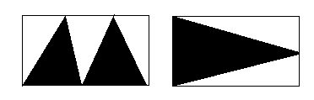
20、右图是两个形状大小完全一样的长方形。比较两幅
图的阴影面积，下列说法正确的是（ ）。
A、甲图大 B、乙图大 C、一样大 D、无法比较
甲
乙
四、计算题。（第21题4分，第22题12分，第23题18分，共34分）
21、直接写出得数。
53＋48= 0.7×1.4= 15.7÷3.14= 7－4.45=
24×= ＋= －= ÷7=
22、解方程或比例。
① χ÷ ＝30 ② －χ＝7

③ : 10＝ :χ ④ ＝

23、计算下列各题，要写出主要计算过程，能用简便方法的要用简便方法计算。
① 486－23×16 ② 2.5×3.2×1.25 ③3.5×2.6－4.5
www.x kb1 .com
④7－ ÷2－ ⑤[1－(＋)] ÷ ⑥24×(＋－)

五、操作题。（10分）（第24题2分；第25题4分；第26题4分，共10分。）
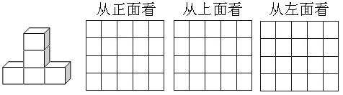
24、下列几何体共有（ ）个小正方体。分别画出从正面、上面、左面看到的形状。

25、按要求画一画。
（1）在下图中表示出图书馆的位置：图书馆在广场的东偏南30°方向600m处。根据上面的描述，在下图中标出其所在位置。（2分）
（2）以广场所在的点为圆心，画一个半径300m的圆。（2分）

26、按要求画一画，填一填。
（1）将三角形①向（ ）平移（ ）格，B点与C点重合，再绕C点（ ）时针旋转（ ）度，可以得到三角形②。（2分）
（2）画出图③的另一半，使它成为一个轴对称图形。（1分）
（3）把平行四边形按1：2画出缩小后的图形。（1分）Xk b1. co m
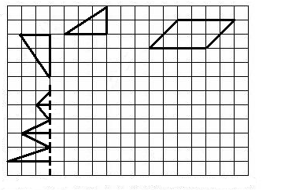

广场
④
B
②
C
①

③
200m
六、解决问题。（28分）
27、黄芳家到学校的距离是600米，早上，黄芳从家到学校，已行了全程的，她现在离学校有多远？（ 4分）

28、（4分）
南城区今年四月份的房价是每平方米8800元。
比去年四月份房价的多800元。
南城区去年四月份房价每平方米多少元？（列方程解答）

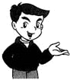
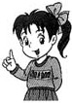

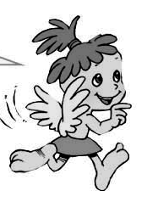

29、黄师傅准备用240厘米长的铁丝做一个长方体箱子的框架。长、宽、高的比是3：2：1。请你帮黄师傅算算做好这个箱子的体积？（4分）

30、今年5月1日，陈鹏一家从东莞出发，自驾车到清远旅游。每小时行驶64千米，5小时到达。5月2日原路返回，如果要4小时回到东莞，每小时要行驶多少千米？（用比例解）（4分）

31、右图是梯形ABCD，请根据图中信息解答下面各题。（6分）
（1）这个梯形的面积是多少平方厘米？（2分）
8
（单位：厘米）
5
2
A
B
C
D

（2）如果以CD边为轴旋转一周，得到一个立体图形，
这个立体图形的体积是多少立方厘米？（4分）

32、如图：某小学红领巾广播站每周播音时间分配统计图。（6分）
（1）《作文园地》占每周播音总时间的
体育
常识15%
每周
要闻10%
百分之几？请填写在图中。（2分）
故事天地30%
保健卫生
常识20%

（2）《每周要闻》的播音时间是20分钟，广播
作文园地
（ ）
站每周播音的总时间是多少分钟？（2分）

（3）你还能提出什么数学问题？并解答出来。（2分）

